INFORME N° 4
OBJETO | PRESTACION DE SERVICIOS DE APOYO A LA GESTION COMO DIRECTOR DE LA BANDA INFANTIL Y FORMADOR DE INICIACION MUSICAL.
CONTRATISTA | JOSE JULIAN RIVERA VASQUEZ
N° CONTRATO | CPS-250-2025
OBLIGACIÓN 1:
Diseñar un plan pedagógico integral para la formación en iniciación musical y dirección de la Banda Infantil, adaptado a los diferentes niveles de experiencia de los estudiantes.
ACTIVIDADES:
durante este mes, se continua la implementación de el plan pedagógico, el cual se estructura por niveles de las agrupaciones (banda infantil ).contempla el desarrollo progresivo de habilidades técnicas (lectura musical, digitación, afinación, articulaciones, ritmo), auditivas (reconocimiento melódico y armónico) y expresivas (fraseo, matices, dinámica de grupo).
Se desarrollaron los contenidos en torno a tres obras en estudio y montaje : “Piña Madura , valiance y “Merengue”, que permiten trabajar con los estudiantes sonido, articulaciones , ensamble grupal y ensamble por sesiones instrumentales en los ensayos generales , tambien se desarrollaron ejercicios de calentamiento y afinación en nota larga con los primeros cinco sonidos de la escala de si bemol real en figuras redondas , blancas , negras y corcheas mejorando la emisión y calidad de sonido en conjunto
EVIDENCIAS
Banda infantil
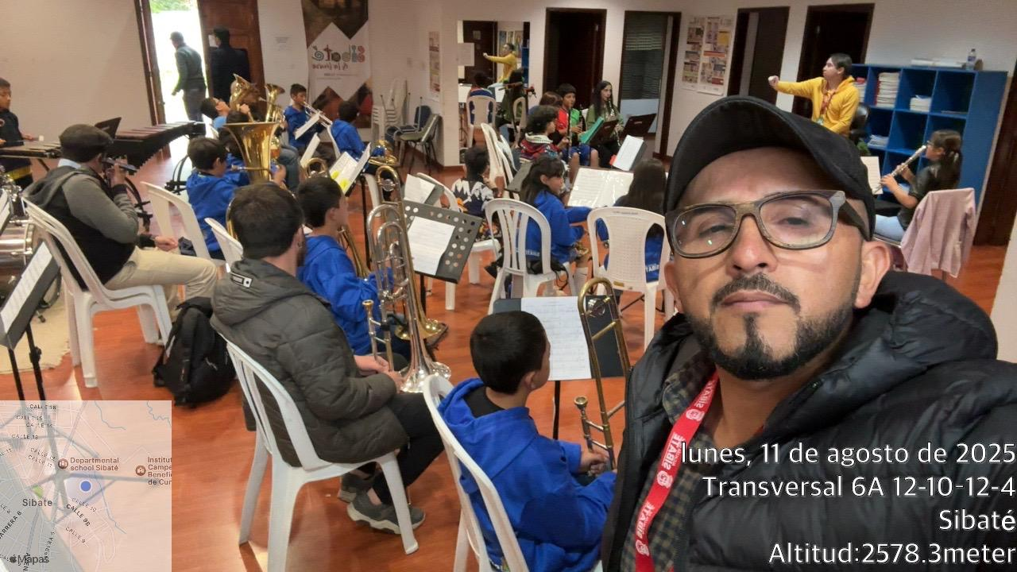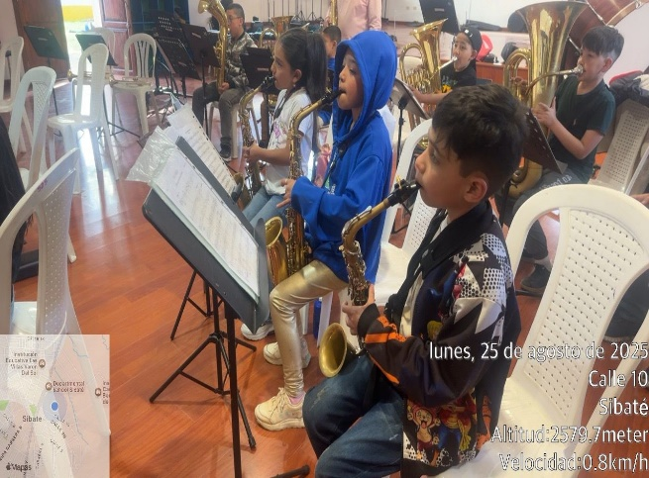
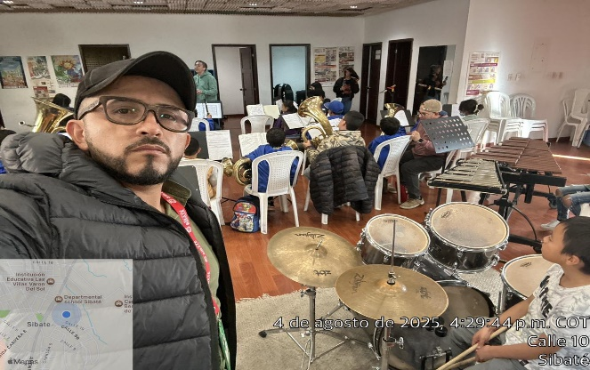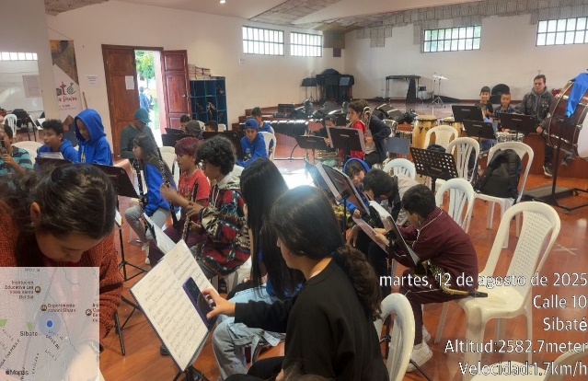
OBLIGACIÓN 2:
Liderar clases individuales y grupales, asegurando el desarrollo de habilidades técnicas, auditivas y expresivas en los niños y niñas
ACTIVIDADES:
Los ensayos grupales se realizaron los días lunes, martes y sábados, con la asistencia constante de los estudiantes, en estos ensayos y clases Se enseño a los estudiantes rutina de calentamiento instrumental y corporal , también se trabajó seccionalmente por familias de instrumentos (vientos madera, vientos metal y percusión) y luego ensambles completos.
Además, se ofrecieron sesiones individuales para estudiantes con dificultades específicas, como lectura rítmica, estudio del repertorio en montaje de la banda infantil, afinación y postura instrumental, reforzando así su proceso individual para un mejor resultado en la parte grupal.
Los avances más notorios se evidenciaron en el manejo del pulso interno, la articulación y la dinámica de grupo, también se evidencia un avance en el montaje del repertorio en estudio la piña madura, merengue y la obra internacional valiance , se inició también el trabajo con los estudiantes de pre banda los días martes antes del ensayo de banda infantil con los cuales se trabajaron los primeros aspectos de lectura , ritmo y aprestamiento musical . también se realizó acompañamiento en los ensayos y parciales de la banda de mayores los días lunes y martes.
EVIDENCIAS
Ensayos y clases banda infantil , acompañamientos ensayos banda de mayores
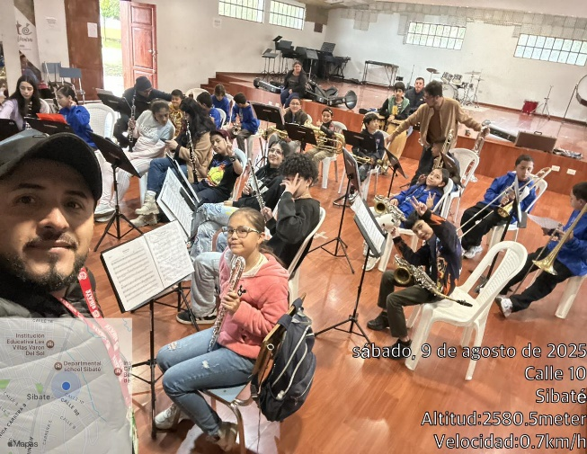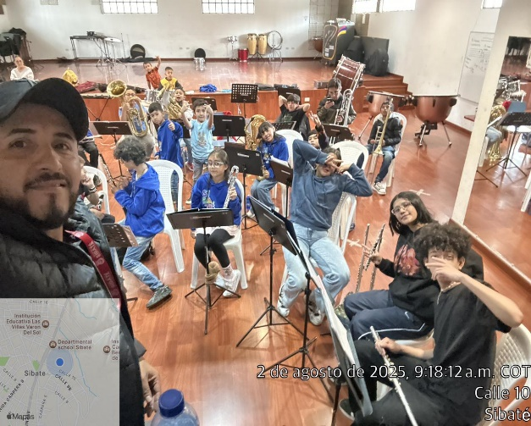
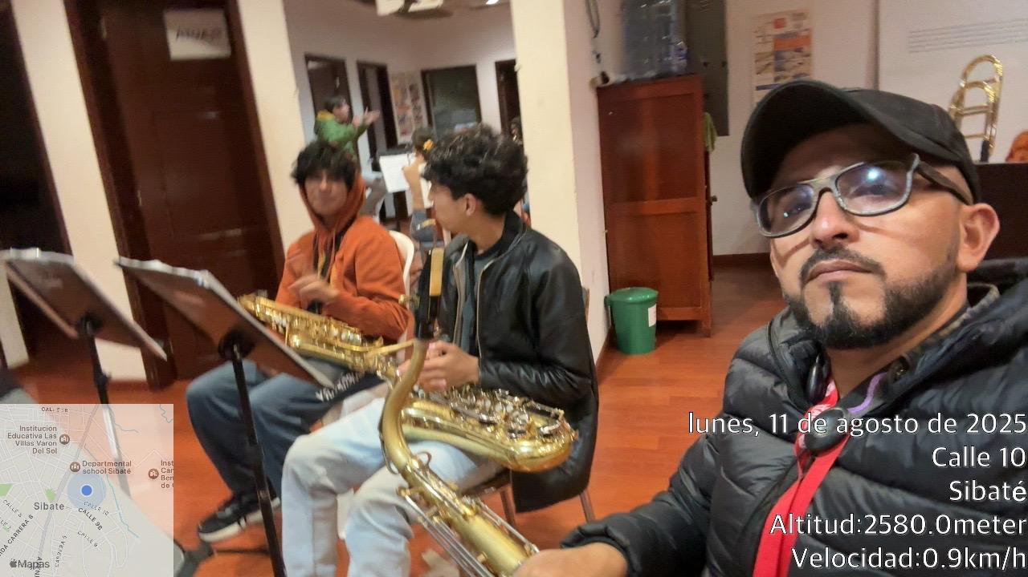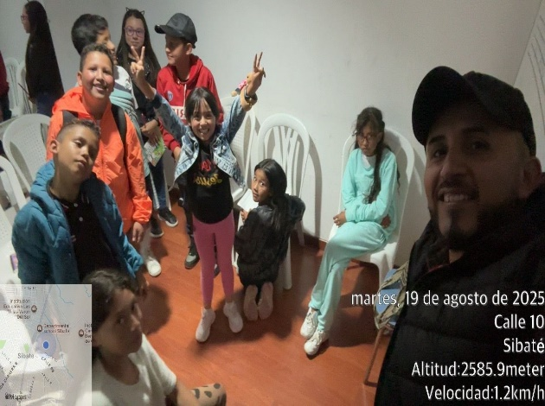

OBLIGACIÓN 3:
Implementar herramientas metodológicas y digitales para documentar y mejorar el proceso de enseñanza-aprendizaje.

ACTIVIDADES:
Se implementaron herramientas como: Grabaciones de las sesiones de ensayo para revisión posterior y autoevaluación y el uso de Google Drive para compartir partituras, audios de referencia y actividades complementarias. Esto ha permitido mejorar el seguimiento y retroalimentación del proceso, tanto a nivel individual como grupal.

EVIDENCIAS
Grabación de ensayos
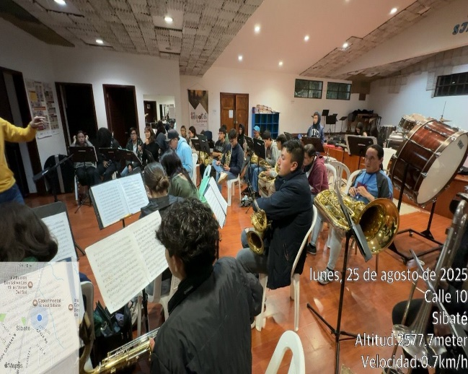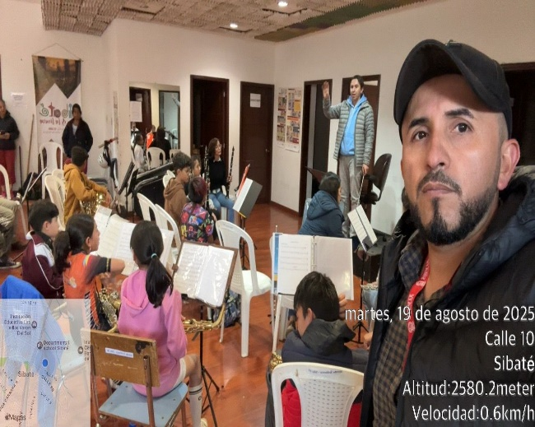
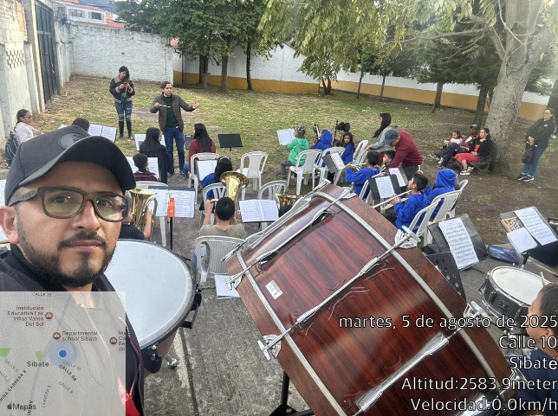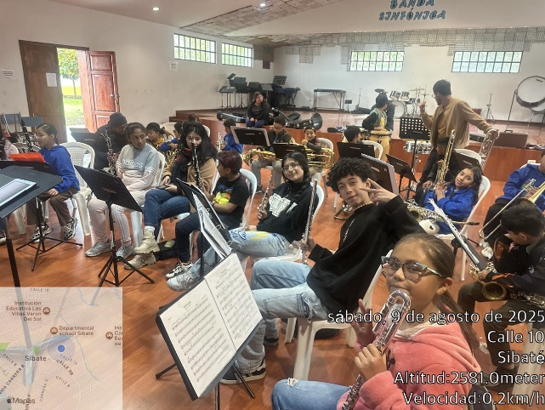
OBLIGACIÓN 4:
Gestionar y promover la circulación de los estudiantes en espacios de proyección artística, facilitando su participación en eventos, festivales y encuentros musicales dentro y fuera del municipio.

ACTIVIDADES:
no se requirió para este periodo
EVIDENCIAS (con pie de foto)

no se requirió para este periodo

OBLIGACIÓN 5:
Presentar informes periódicos sobre la ejecución del programa, evidenciando avances, logros y oportunidades de mejora en el desarrollo de la formación.

ACTIVIDADES:
se presenta informe del mes de agosto en donde se evidencia avance significativo del proceso de formación activos de la escuela de banda sinfónica infantil y también el inicio del proceso de pre banda.

EVIDENCIAS
Informe mes de agosto de 2025

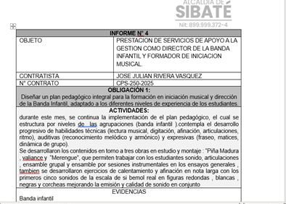

OBLIGACIÓN 6:
Apoyar en las actividades y eventos organizados por la administración municipal y las de más que indique el supervisor del contrato.

ACTIVIDADES:
se asistió a los ensayos programados por el director de la banda de mayores diego rivera los días lunes festivo 18 de agosto y el claustro del mes de agosto el día 24 de agosto.

EVIDENCIAS
Ensayo y claustro mes de agosto


